
Colégio João XXIII

PLANEJAMENTO – FUNDAMENTAL ANOS INICIAIS – SEMANAL
- SÉRIE/ ANO : 1º ANO
- BNCC: HABILIDADES TRABALHADAS NA SEMANA:
EF01GE01 – EF01GE04 – EF01HI03 – EF01HI04 – EF01MA14 – EF01MA11 – EF01MA12 – EF01MA10 - EF01MA09 – EF01LP16 – EF15LP17 - EF01LP18 - EF01LP02 - EF01LP11 - EF01LP07 - EF01LP08 - EF01LP12 - EF01LP10 - EF01LP19
- ATIVIDADE DO PORTAL SAS PARA APOIO: DINÂMICA DE RECURSOS
- VÍDEOS, JOGOS E MÚSICAS

DIAS | DATA: 15/6  2ª FEIRA | DATA: 16/6  3ª FEIRA | DATA: 17/6  4ª FEIRA | DATA: 18/6  5ª FEIRA | DATA: 19/6  6ª FEIRA
DINÂMICA DE REVISÃO E RECURSO | Vídeo  Como fazer massinha de modelar caseira  (SAS) | Lançamento da família silábica da letra P | Jogo das palavras letra P | Vídeo sobre  Aprendizagem e humildade | Arte  O espetáculo vai começar
1. TRABALHO DE AULA  - COMP CURRICULAR  - CONTEÚDO  - ATIVIDADES  (Livro pág(s), Caderno ou Folha xerocada) | Português  Outro texto novas ideias  Livro páginas: 39 até 41 | Gênio das finanças  TEMA 2  Págs. 50 a 51 | Português  Oralidade / A arte de modelar esculturas  Livro páginas 42 até 45 | Religião  Aprendizagem e humildade | Arte  Livro páginas 84 até 88  Fazendo teatro
2. TRABALHO DE AULA  - COMP CURRICULAR  - CONTEÚDO  - ATIVIDADES  (Livro pág(s), Caderno ou Folha xerocada) | Matemática  Explore seus conhecimentos  Livro páginas 36 até 37 | Português  Caderno  Lançamento da família silábica da letra P | Nat. E sociedade  E os animais e as plantas  Livro páginas 43 e 44 | Matemática  Capítulo 8  Quantos ao todo?  Livro páginas 40 até 45 | Português  Capítulo 8  Um recadinho para você  Livro páginas 48 até 51
3. TRABALHO DE AULA  - COMP CURRICULAR  - CONTEÚDO  - ATIVIDADES  (Livro pág(s), Caderno ou Folha xerocada)  ou Folha xerocada) | Matemática  Pág 38 | Nat. E sociedade  Capítulo 8  O tempo não para  Livro páginas 38 até 42 | Nat e Sociedade/ caderno | Matemática/caderno | Matemática  Aperte o passo  Livro páginas 48 e 49
4.TRABALHO DE CASA |  | Português  Caderno | Natureza e Sociedade  Livro pág 45 | Matemática  Livro páginas  46 e 47 | Leitura e vocabulário /CADERNO
** 18/06 – PASSEIO ESCOLAR – DISRTRIBUIR AS ATIVIDADES DURANTE A SEMANA.

Colégio João XXIII

- COMPONENTE CURRICULAR: PORTUGUÊS
- CONTEÚDO ESTUDADO: FAMÍLIA P
- ATIVIDADE ( ) CADERNO ( X ) XEROX
- PARA ( X )AULA ( ) CASA
- DATA : 16/6/2026

1-LEIA O TEXTO E CIRCULE AS PALAVRAS INICIADAS COM A LETRA P.
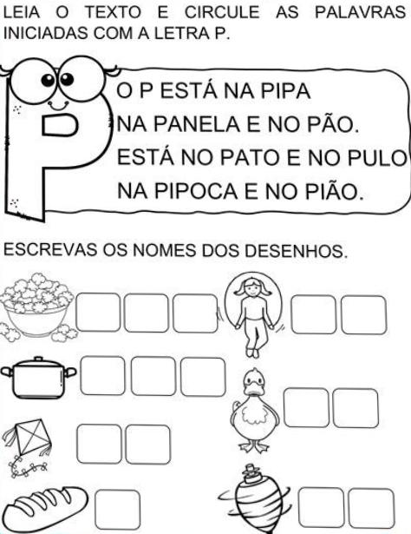

2- ESCREVA OS NOMES DOS DESENHOS.

Colégio João XXIII

- COMPONENTE CURRICULAR: NATUREZA E SOCIEDADE
- CONTEÚDO ESTUDADO: COMPORTAMENTO DOS SERES VIVOS
- ATIVIDADE ( ) CADERNO ( X ) XEROX
- PARA ( X )AULA ( ) CASA
- DATA : 17/6/2026

1. LIGUE OS PONTOS
EXISTEM ANIMAIS QUE PREFEREM A LUZ DO SOL E OUTROS QUE AMAM O BRILHO DA LUA. LIGUE CADA ANIMAL AO PERÍODO EM QUE ELE É MAIS ATIVO:
- CORUJA 🦉 • • DIURNO (DIA ☀️)
- BORBOLETA 🦋 •
- MORCEGO 🦇 • • NOTURNO (NOITE 🌙)
- GALO 🐓 •
2. PINTURA SELETIVA
PINTE DE AMARELO OS PARÊNTESES DOS ANIMAIS DIURNOS E DE AZUL OS PARÊNTESES DOS ANIMAIS NOTURNOS:
- ( ) CACHORRO 🐕
- ( ) VAGA-LUME 🪱✨
- ( ) GATO 🐈 (CURIOSIDADE: GATOS VEEM MUITO BEM NO ESCURO!)
- ( ) BEIJA-FLOR 🐦
3. DESENHE SEU HÁBITO
NÓS, SERES HUMANOS, SOMOS ANIMAIS DIURNOS. NO QUADRO ABAIXO, DESENHE A ATIVIDADE QUE VOCÊ MAIS GOSTA DE FAZER ENQUANTO O SOL ESTÁ BRILHANDO:
MINHA ATIVIDADE DIURNA FAVORITA

Colégio João XXIII

- COMPONENTE CURRICULAR: Religião
- CONTEÚDO ESTUDADO:
- ATIVIDADE ( x ) CADERNO ( ) XEROX
- PARA ( X )AULA ( ) CASA
- DATA : 18/6/2026

- ESCREVA DUAS FORMAS QUE PODEMOS SER HUMILDES.

Colégio João XXIII

- COMPONENTE CURRICULAR: MATEMÁTICA
- CONTEÚDO ESTUDADO: COMBINAÇÕES
- ATIVIDADE ( ) CADERNO ( X ) XEROX
- PARA ( X )AULA ( ) CASA
- DATA : 18/6/2026
- AQUI ESTÃO ALGUMAS COMBINAÇÕES COMUNS PARA VOCÊ ANALISAR COM OS ALUNOS. PEÇA PARA ELES MARCAREM SIM (SE A SOMA FOR 10) OU NÃO (SE NÃO FOR):

COMBINAÇÃO | RESULTADO É 10?
5 + 5 | ( ) SIM ( ) NÃO
7 + 3 | ( ) SIM ( ) NÃO
4 + 4 | ( ) SIM ( ) NÃO
2 + 8 | ( ) SIM ( ) NÃO
6 + 3 | ( ) SIM ( ) NÃO
1 + 9 | ( ) SIM ( ) NÃO
10 + 0 | ( ) SIM ( ) NÃO
4 + 7 | ( ) SIM ( ) NÃO

Colégio João XXIII

- COMPONENTE CURRICULAR: PORTUGUÊS
- CONTEÚDO ESTUDADO:
- ATIVIDADE ( x ) CADERNO ( X ) XEROX
- PARA ( )AULA ( x ) CASA
- DATA : 19/6/2026

LEIA E COPIE EM SEU CADERNO.

